ФЕДЕРАЦИЯ ФУТБОЛА

ЧУВАШСКОЙ РЕСПУБЛИКИ

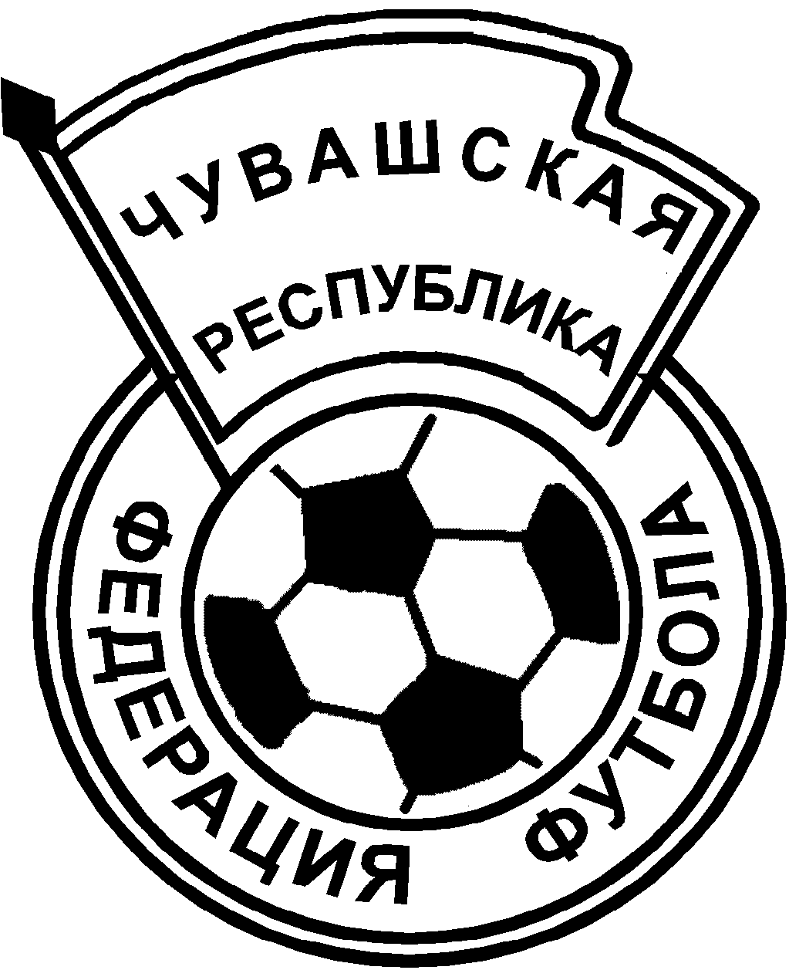
Российская Федерация ИНН 2128013374, ФФЧР
Чувашская Республика р/с № 40703810075020000107
428000, г. Чебоксары к/с № 30101810300000000609
Эгерский бульвар д.26 в Чувашском ОСБ №8613
тел./факс: (8352) 43-80-80 БИК 049706609

КАЛЕНДАРЬ
игр первенства Чувашской Республики
по футболу сезона 2012 года среди детей и мл. юношей группа «Б»
1. | Спутник Алатырь |  | 7. | Локомотив Канаш
2. | Химик Август Вурнары |  | 8. | Леонтус Канаш
3. | Факел Красноармейское |  | 9. | Химик-2 Вурнары
4. | Рубин Ядрин |  | 10. | Сура Порецкое
5. | ФК Шумерля Шумерля |  | 11. | Торпедо Козловка
6. | Звезда Ибреси |  | 12.  13. | Водник Марпосад  Азамат-ФК Чурачики
1 КРУГ |  |  | 2 КРУГ
29.05.12 |  | ФК Шумерля - Рубин | 14.08.12 |  | Рубин – ФК Шумерля
 |  | Факел - Химик |  |  | Химик - Факел
1 ТУР |  | Водник - Торпедо | 14 ТУР |  | Торпедо - Водник
 |  | Химик-2 - Звезда |  |  | Звезда – Химик-2
 |  | Локомотив - Леонтус |  |  | Леонтус - Локомотив
 |  | Спутник - Сура |  |  | Сура - Спутник
31.05.12 |  | Факел - Рубин | 16.08.12 |  | Рубин - Факел
 |  | Азамат – ФК Шумерля |  |  | ФК Шумерля - Азамат
2 ТУР |  | Химик - Водник | 15 ТУР |  | Водник - Химик
 |  | Звезда - Локомотив |  |  | Локомотив - Звезда
 |  | Леонтус - Спутник |  |  | Спутник - Леонтус
03.06.12 |  | Факел - Азамат | 21.08.12 |  | Азамат - Факел
 |  | Водник - Рубин |  |  | Рубин - Водник
3 ТУР |  | Химик-2 - Химик | 16 ТУР |  | Химик – Химик-2
 |  | Спутник - Звезда |  |  | Звезда - Спутник
07.06.12 |  | Звезда - Сура | 23.08.12 |  | Сура - Звезда
 |  | Торпедо - Спутник |  |  | Спутник - Торпедо
4 ТУР |  | Химик - Локомотив | 17 ТУР |  | Локомотив - Химик
 |  | Рубин – Химик-2 |  |  | Химик-2 - Рубин
 |  | Азамат - Водник |  |  | Водник - Азамат
 |  | ФК Шумерля - Факел |  |  | Факел – ФК Шумерля
10.06.12 |  | Леонтус – Звезда 09.06.12/суббота/ | 26.08.12 |  | Звезда - Леонтус
 |  | Водник – ФК Шумерля |  |  | ФК Шумерля - Водник
5 ТУР |  | Химик-2 - Азамат | 18 ТУР |  | Азамат – Химик-2
 |  | Локомотив - Рубин |  |  | Рубин - Локомотив
 |  | Спутник - Химик |  |  | Химик - Спутник
 |  | Сура - Торпедо |  |  | Торпедо - Сура
12.06.12 |  | Химик - Сура | 28.08.12 |  | Сура - Химик
 |  | Рубин - Спутник |  |  | Спутник - Рубин
6 ТУР |  | Азамат - Локомотив | 19 ТУР |  | Локомотив - Азамат
 |  | ФК Шумерля – Химик-2 |  |  | Химик-2 – ФК Шумерля
 |  | Факел - Водник |  |  | Водник - Факел
14.06.12 |  | Химик-2 - Факел | 30.08.12 |  | Факел – Химик-2
 |  | Локомотив – ФК Шумерля |  |  | ФК Шумерля - Локомотив
7 ТУР |  | Спутник - Азамат | 20 ТУР |  | Азамат - Спутник
 |  | Сура - Рубин |  |  | Рубин - Сура
 |  | Леонтус - Химик |  |  | Химик - Леонтус
 |  | Звезда - Торпедо |  |  | Торпедо - Звезда
17.06.12 |  | Химик - Звезда | 04.09.12 |  | Звезда - Химик
 |  | Рубин - Леонтус |  |  | Леонтус - Рубин
8 ТУР |  | Азамат - Сура | 21 ТУР |  | Сура - Азамат
 |  | ФК Шумерля - Спутник |  |  | Спутник – ФК Шумерля
 |  | Факел - Локомотив |  |  | Локомотив - Факел
19.06.12 |  | Спутник - Факел | 06.09.12 |  | Факел - Спутник
 |  | Сура – ФК Шумерля |  |  | ФК Шумерля - Сура
9 ТУР |  | Леонтус - Азамат | 22 ТУР |  | Азамат - Леонтус
 |  | Звезда - Рубин |  |  | Рубин - Звезда
 |  | Торпедо - Химик |  |  | Химик - Торпедо
21.06.12 |  | Рубин - Торпедо | 09.09.12 |  | Торпедо - Рубин
 |  | Азамат - Звезда |  |  | Звезда - Азамат
10 ТУР |  | ФК Шумерля - Леонтус | 23 ТУР |  | Леонтус – ФК Шумерля
 |  | Факел - Сура |  |  | Сура - Факел
 |  | Водник - Спутник |  |  | Спутник - Водник
 |  | Химик-2 - Локомотив |  |  | Локомотив – Химик-2
23.06.12 |  | Спутник – Химик-2 | 11.09.12 |  | Химик-2 - Спутник
 |  | Сура - Водник |  |  | Водник - Сура
11 ТУР |  | Леонтус - Факел | 24 ТУР |  | Факел - Леонтус
 |  | Звезда – ФК Шумерля |  |  | ФК Шумерля - Звезда
 |  | Торпедо - Азамат |  |  | Азамат - Торпедо
 |  | Химик - Рубин |  |  | Рубин - Химик

26.06.12 | Азамат - Химик | 13.09.12 | Химик - Азамат
 | ФК Шумерля - Торпедо |  | Торпедо – ФК Шумерля
12 ТУР | Факел - Звезда | 25 ТУР | Звезда - Факел
 | Локомотив - Спутник |  | Спутник - Локомотив
28.06.12 | Леонтус – Химик-2 | 16.09.12 | Химик-2 - Леонтус
 | Звезда - Водник |  | Водник - Звезда
13 ТУР | Торпедо - Факел | 26 ТУР | Факел - Торпедо
 | Химик – ФК Шумерля |  | ФК Шумерля - Химик
 | Рубин – Азамат |  | Азамат - Рубин

Начало игр у детей в 15.00, у младших юношей в 16.30.
В воскресенье начало игр у детей в 10.00, у младших юношей в 11.30.
Команды Химик-2, Леонтус, Локомотив играют без мл. юношей.
Команды Сура, Торпедо, Водник играют без детей.
Директор по проведению соревнований - И.Р.Алексеев. Тел./факс 43-80-80, 36-09-09.
Адрес ФФ ЧР: г. Чебоксары, пр. М. Горького, стадион Старт

www.soccer-shop.biz
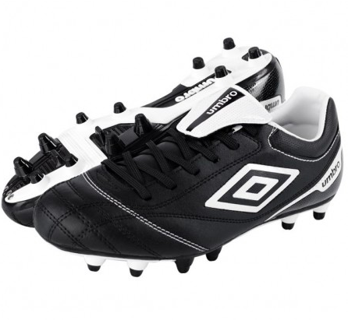 | Футбольные бутсы CLASSICO-A HG от Umbro предназначены для игры на искусственных и твердых натуральных поверхностях. Качественная синтетическая кожа. Материал, используемый для промежуточной подошвы, делает бутсы легкими, обеспечивает необходимую жесткость и поддержку стопы. | 1700 руб.
Наличие размеров можно уточнить по тел: 8(927)840-58-10 (Евгений), 8(927)840-82-59 (Роман)

